보도자료
한전, 바이롱 석탄 사업 '세 번째 불허' 판정
출구전략 고민할 때
호주 NSW 항소 법원, 14일 개발 불허에 불복한 한전 항소심 기각
1심에 이어 또다시 기각…사실상 좌초한 바이롱 사업

한국전력공사(이하 ‘한전’)의 호주 바이롱 석탄광산 사업이 호주 당국의 세 번째 불허 판정을 받았다. 호주 법원은 14일 한전이 제기한 ‘바이롱 석탄 사업 개발 불허’ 행정 무효 소송 2심을 기각했다. 앞서 한전은 환경 문제로 바이롱 사업 개발을 거절한 호주 당국의 결정에 불복, 소송을 제기해 1심에서 기각 판결을 받은 바 있다. 한전이 이 판결에 불복해 제기한 항소심에서 호주 법원은 ‘바이롱 사업 개발 불허’를 뒤집지 않겠다는 입장을 다시 한번 공고히 한 것이다.

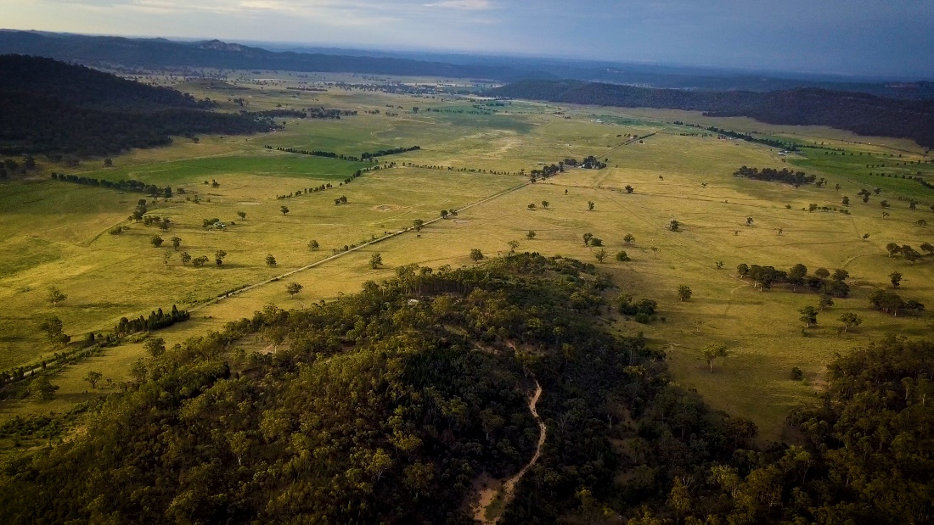
그림 1 바이롱 부지 (Pete Dowson 제공)

바이롱 석탄 사업은 한전이 호주 뉴사우스웨일스(NSW)주 바이롱 밸리에 추진하려는 석탄 광산 개발 사업이다. 한전은 2010년 현지 법인을 세우고 바이롱 석탄 사업에 나섰지만, 2019년 해당 사업 허가 결정 기관인 호주 독립계획위원회(Independent Planning Commission, 이하 ‘IPC’)는 사업 불허 판정을 내렸다. 이 사업이 해당 지역과 지구에 심각한 환경 문제를 초래할 것으로 예상되기 때문이었다. IPC는 “석탄 광산은 탈탄소 등 지속가능한 개발과 어긋난다”라며 불허 사유를 밝혔다. 한전은 이같은 IPC의 결정을 받아들이지 않고 지난 2019년 12월, 행정 무효 소송을 제기한 것을 시작으로 항소심까지 법적 다툼을 이어왔다. 그러면서도 한전은 같은 해 9월 내부 회계상 바이롱 석탄 광산 사업에 투자한 금액 약 5130억원을 손실 처리한 것으로 알려졌다.

호주 환경단체인 환경법률센터(Environmental Defenders Office, 이하 ‘EDO’)은 이번 호주 법원 판결을 환영하며, 한전에 사실상 좌초한 바이롱 사업을 단념하라고 촉구했다. EDO의 라나 코로글루 변호사는 “기후를 파괴하는 석탄 사업인 바이롱 사업에 대한 허가가 세 번째 부결됐다”라며 “이제는 한전이 물러날 때”라고 강조했다. 그는 한전의 최대 주주가 한국 정부라는 점을 짚으며 “한국 정부는 2030년 온실가스 배출량 감축률을 (2017년 대비) 40%까지 높이려고 노력하고 있는 것으로 알고 있다. 전 세계 온실가스 배출량을 빠르게 줄여나가야 할 지금, 새로운 석탄 광산을 개발할 여력이 없다는 것은 분명한 사실”이라고 강조했다.

이번 판결은 환경을 지키려는 현지 주민들의 오랜 노력의 결실이기도 하다. 바이롱 주민들과 현지 환경단체들은 2012년부터 석탄 사업에 반대하는 시위를 이어왔다. 현지 주민들은 바이롱 밸리를 되찾기 위한 모금 활동을 벌여 해당 부지를 약 407억 원에 매입하겠다고 한전에 제안하기도 했다. 주민들은 이 지역에 석탄 광산이 아닌 친환경 재생농업 단지를 조성할 계획을 하고 있다.

한편 바이롱 부지에 석탄 광산이 아닌 지속가능한 에너지 사업을 추진하는 대안이 가능하다는 지적도 나온다. 기후솔루션의 윤세종 변호사는 “항소심이 기각됐다는 것은 그 결과를 뒤집기 법적으로 극히 어려워졌다는 것”이라면서 “호주의 풍부한 토지와 태양광을 이용한 그린수소 단지를 조성한다면 좌초된 사업에서 새로운 기회를 찾을 수도 있다”라고 말했다.

기후솔루션 커뮤니케이션 담당 김원상, wonsang.kim@forourclimate.org, 010-2944-2943
보도자료는 홈페이지(http://www.forourclimate.org) 뉴스룸에서도 볼 수 있습니다

